附件4、
注册网址：http://app01.cast.org.cn:7001/cast/reg.jsp?sid=S32。
第一步填写学会信息：
1）打开注册网址，专业委员会或分会列表中选倒数第四项“量化金融与保险分会”，如下图。
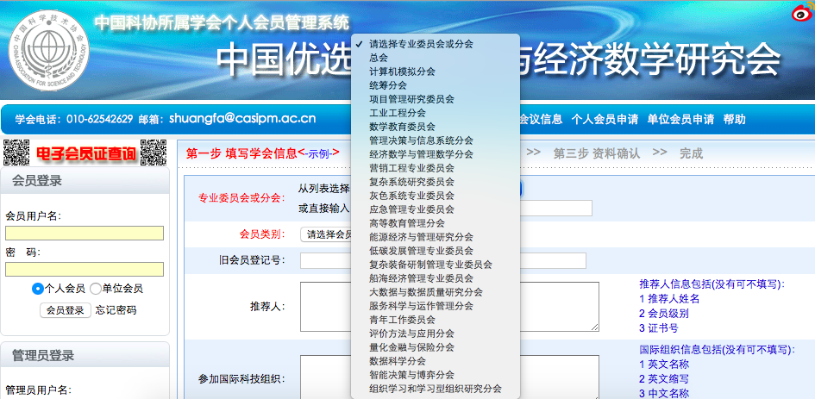
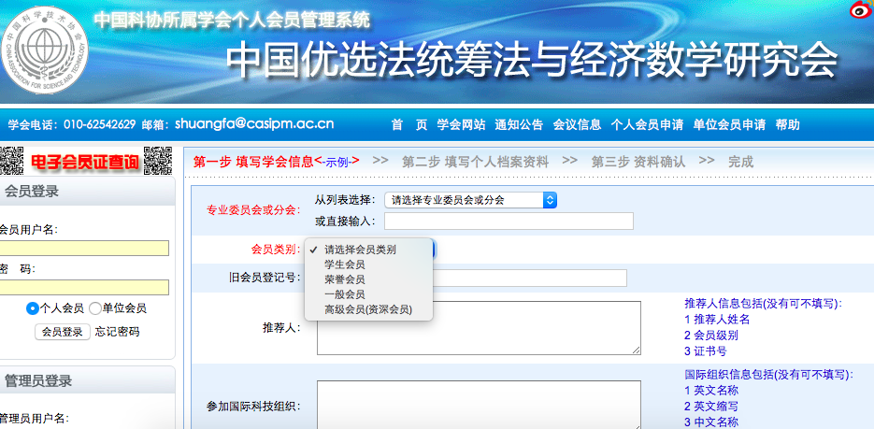
2）会员类别选择一般会员即可，如您有需求，也可选择高级会员，如下图。
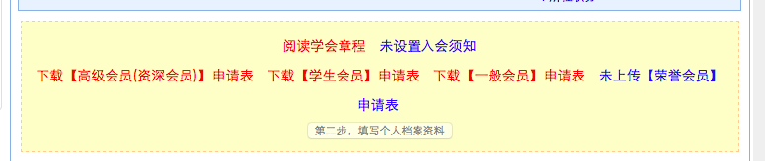
3）您需认真阅读学会章程。
然后即可点击最下方链接，进入第二步。
第二步填写个人档案资料：
请您按照提示填写个人档案资料，红色为必填，如下图。
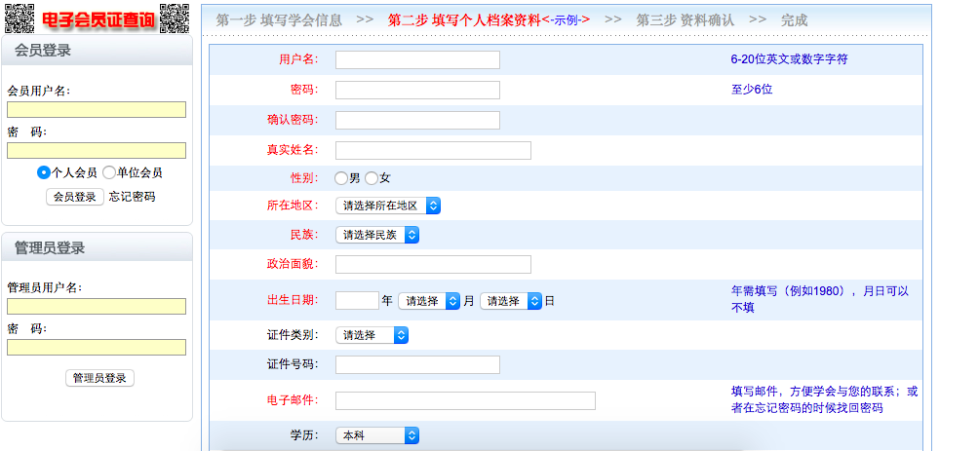
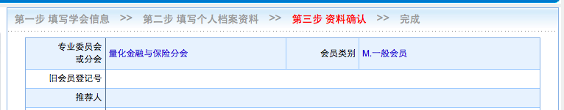
第三步资料确认：
请您仔细核对您的个人资料，如下图。
第四步确认提交：
您确认无误后点击提交，成功提交后会出现如下提示，请您点击关闭，然后上传照片。


第五步登录确认入会状态：
再次登录如果您的状态显示如下图，说明您的初审通过。
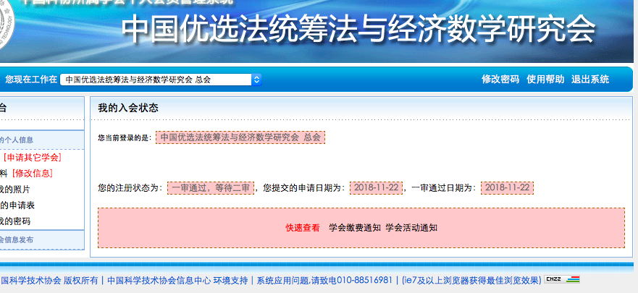

第六步缴纳会员费：
按照您收到的邮件提示缴纳会员费。
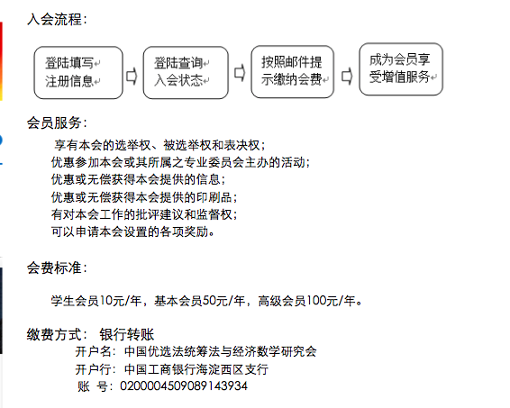

第七步再次登录审核通过：
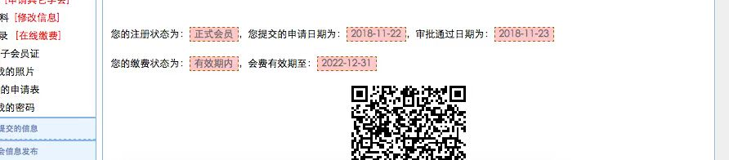
至此，您已完成所有步骤，注册会员成功。

